暨南大学本科实验报告专用纸
课程名称 计算机视觉实验 指导教师 赵乘骥、安荣邦 成绩
实验项目名称 Sinusoidal 位置编码与 RoPE 的实现及对比
实验项目编号 10
- 实验项目类型 开放型实验 实验地点 教109 学院 国际能源学院 专业 自动化
学生姓名 陈宇轩 学号 2023101148 实验时间 2026 年 6 月 5 日
一、实验目的
- 实现传统 sinusoidal 位置编码，理解其生成方式。
- 实现二维向量旋转，并在此基础上构建高维旋转位置编码（RoPE）。
- 对比 E+pos 和 RoPE 两种位置注入方式的差异。
- 通过数值实验验证 RoPE 的相对位置性质。
- 分析 RoPE 相比简单加法位置编码的优势。
二、实验原理
- Transformer 需要位置编码：
自注意力机制不包含序列顺序信息，相同的词袋会产生相同的输出，因此必须向模型注入词语的位置信息。
- Sinusoidal 位置编码：
使用正弦/余弦函数生成与位置相关的固定模式，每个维度对应不同频率，公式为：
$PE(pos,2i)=sin⁡(pos/{10000}^{2i/d})$，
$PE(pos,2i+1)=cos⁡(pos/{10000}^{2i/d})$。
- E+pos 的缺陷：
直接将位置编码与词嵌入相加，语义和位置信息在向量空间中线性叠加，造成“内容与位置混合”，无法显式表达相对位置。
- RoPE（旋转位置编码）：
通过对每个二维子空间施加依赖于位置的旋转来编码位置，作用于 query 和 key 向量。其数学核心是：
$(R_{m}q)^{⊤}(R_{n}k)=q^{⊤}R_{n-m}k$，
使得点积仅依赖于相对位置 $n-m$，从而将相对位置自然地融入注意力分数。
三、实验内容与步骤
- 实现 sinusoidal_position_encoding 函数，生成 $10×8$的编码矩阵并打印前两行。
- 编写 rotate_2d 函数，对向量 $\left[1 , 0\right]$旋转 45° 验证旋转正确性。
- 实现 rope 函数，对 8 维向量在位置 2 进行旋转，检查模长不变性。
- 模拟 E+pos 与 RoPE 两种方式对同一词嵌入的处理，输出结果对比。
- 随机初始化 query 和 key 向量（d=64），计算多组 (m,n) 位置对的点积，验证相同位置差对应相同点积；绘制相对位置 -10 到 10 的点积曲线，保存为 rope_relative.png。
代码运行环境：Python 3.12，仅依赖 NumPy 和 Matplotlib。运行过程中因服务器无 GUI 导致 plt.show() 报警，改为 plt.savefig() 后正常输出图片。
四、实验结果与分析
1. Sinusoidal 位置编码输出
形状为 (10, 8)，前两个位置的编码值：
Text
pos0: [0,1,0,1,0,1,0,1]
pos1: [0.8415,0.5403,0.0998,0.9950,0.0100,0.9999,0.0010,0.9999]
可见偶数维为正弦，奇数维为余弦，频率随维度升高而降低，符合设计预期。
2. 二维旋转
$\left[1 , 0\right]$旋转 45° 后变为 $\left[0.7071 , 0.7071\right]$，长度保持 1。
3. 高维 RoPE
8 维向量 [0,1,...,7] 在位置 2 旋转后，数值发生明显改变，但范数保持 11.8322 不变，证明旋转操作不改变向量的模长，即不会破坏语义空间的几何结构。
4. E+pos 与 RoPE 对比
同词嵌入 [0.5, -0.2, 1.3, 0.7] 下：
- E+pos：直接相加得到 [0.6, 0.1, 1.5, 0.7]；
- RoPE (pos=1)：得到 [0.4384, 0.3127, 1.2929, 0.7130]，位置编码以旋转形式融入，数值上不再是简单相加。
5. RoPE 相对位置性质验证
选取 (m,n) = (0,0)、(1,2)、(5,6) 得到相同位置差 -1 的点积均为 4.2755；(2,1)、(6,5) 差值为 1 的点积均为 6.6643。这说明对于固定的相对位置，点积值恒定，仅与 $m-n$有关，完全符合理论预测。
相对位置曲线（见 rope_relative.png）展示了点积随 $m-n$的变化趋势，进一步直观证实了这一性质。
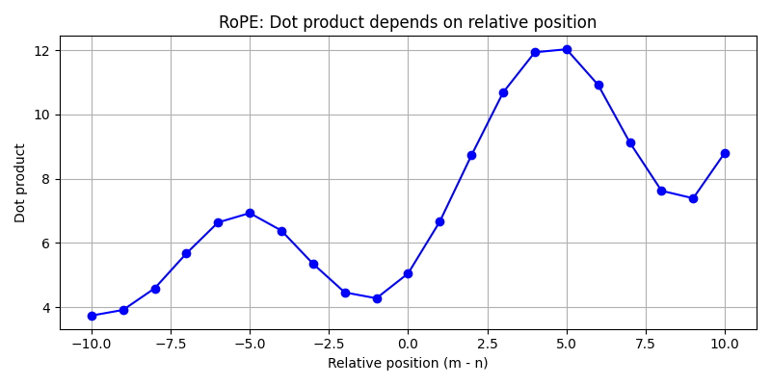
图 1RoPE 点积与相对位置关系曲线
五、思考题解答
- Transformer 为什么需要位置编码？
Self-Attention 对输入序列是无序的，无法区分不同位置的词语。位置编码赋予每个位置独特的向量表示，使模型能够利用词序信息。
- 传统 sinusoidal position encoding 是如何生成的？
利用不同频率的正弦和余弦函数，为每个位置生成固定模式。偶数维用 sin，奇数维用 cos，波长从 $2π$到约 $10000⋅2π$几何递增。
- E + pos 的位置注入方式为什么有“内容和位置混合”的问题？
语义向量和位置向量直接相加，位置分量会淹没或扭曲语义信号，且这种线性叠加不易解耦，使模型难以纯粹基于相对位置进行注意力计算。
- RoPE 不是加法，而是旋转。
它通过将高维向量分解为多个二维子空间，在每个子空间内按位置相关角度旋转向量，而不是简单的向量相加。
- RoPE 作用在 Q 和 K 上。
分别对 query 和 key 向量施加对应位置的旋转，再计算点积。value 和输出不变。
- RoPE 的点积天然包含相对位置。
利用旋转矩阵性质，$(R_{m}q)^{T}(R_{n}k)=q^{T}R_{n-m}k$，点积结果仅与相对位置差有关，从而在注意力分数中自然地编码了相对距离。
- attention score 里的相对位置关系可以通过旋转结构自然出现。
由于点积结果是 $q^{T}R_{Δ}k$的形式，其中 $Δ=n-m$，分数直接依赖于相对位置，无需额外的位置偏置项。
六、实验总结
本实验成功实现了 sinusoid 位置编码和 RoPE，并通过数值验证了 RoPE 的相对位置性质。相较 E+pos，RoPE 以旋转方式注入位置信息，保持了范数不变，且使注意力分数与相对位置显式关联，是一种更优雅、泛化能力更强的位置编码方案。实验中也解决了无图形界面下图片保存的问题，提升了代码的通用性。

